BAB I
PENDAHULUAN
  - Latar Belakang
Krisis energi yang melanda dunia dewasa ini telah menarik perhatian para ahli untuk menemukan sumber-sumber energi baru yang lebih murah,yang tersedia dalam jumlah yang besar. Hal ini berkaitan dengan semakin banyak dan meningkatnya pemakaian penggunaan energi. Sumber energi yang sudah lazim dipergunakan adalah sumber energi minyak bumi, gas alam dan batu bara, sedangkan sumber energi air, panas bumi, panas matahari dan nuklir masih terus dikembangkan. Sebagaimana yang telah kita ketahui bahwa persedian sumber energi minyak bumi, gas alam dan batu bara sangat terbatas yang demikian apabila secara terus menerus kita gunakan sumber energi tersebut, maka suatu saat sumber energi tersebut akan habis. Disamping kecenderungan melonjaknya harga sumber energi yang dimaksud, faktor inilah yang menjadi tantangan bagi para ilmuwan dan teknisi untuk menjauhkan diri dari ketergantungan terhadap minyak bumi, gas alam dan batu bara.
Cadangan minyak bumi pada tahun 2004 diperkirakan akan habis dalam kurun waktu 18 tahun dengan rasio cadangan atau produksi pada tahun tersebut sedangkan gas akan habis dalam kurun waktu 61 tahun dan batu bara 147 tahun ^{[11]}. Sementara itu Kementrian ESDM ^{[10]} , menerangkan keadaan energi lternatif di Indonesia yang dapat mendukung keberadaan energi fosil yang semakin terus berkurang sedangkan keberadaan energi alternatif tersebut belum termanfaatkan secara maksimal.
Potensi tenaga air skala mikrohidro di Indonesia tersebar hampir mencapai 7.500 MW; sementara itu pemanfaatannya baru mencapai 4,5% dari potensi yang ada. Pengembangan teknologi, penerapan dan standarisasi sistem dan komponen mini/mikrohidro perlu terus dilaksanakan untuk memberi kontribusi pada pemenuhan target pemakaian energi baru dan terbarukan sebesar 15% pada tahun 2025 ^{[9]}. Blueprint pengelolaan energi nasional 2005-2025 mengisyaratkan besaran sumber daya energi mini/mokrohidro setara 0,45 GW dengan kapasitas terpasang sebesar 0,206 GW, data tersebut memberikan konsekuensi bahwa peluang pengembangan dan pengelolaan sumber energi air masih terbuka sangat luas.
Pemanfaatan air sebagai pembangkit terus dikembangkan baik skala besar maupun skala sedang dan kecil. Pada pembangkit skala kecil sumber energi air dapat dimanfaatkan dengan menggunakan turbin yang memanfaatkan energi dari sebuah aliran air. Turbin kinetik adalah salah satu jenis turbin pembangkit yang memanfaatkan aliran sungai, yang memanfaatkan energi yang tersimpan pada air yang mengalir. Air yang menyimpan energi potensial dan mekanik akan dirubah menjadi energi mekanis oleh turbin.
Hal ini sangat penting diperhatikan, karena banyak kasus tersedianya energi dengan harga murah telah mengakibatkan pemakaian yang tidak effisien dan dibeberapa tempat menyebabkan terjadinya kerusakan lingkungan (ekologi). Dari penelitian - penelitian yang telah dilakukan dapatlah disimpulkan bahwa salah satu sumber energi yang dapat memenuhi harapan terhadap tantangan di atas adalah air, dimana air dipergunakan dengan sistem- sistem dan peralatan – peralatan tertentu akan menghasilkan energi dalam jumlah yang besar dengan biaya yang rendah dan mempunyai dampak lingkungan (ekologi) yang minimal.
Dengan melihat latar belakang di atas, penulis tertarik untuk pemanfaatan energi air yang banyak tersedia dilingkungan tempat tinggal penulis yaitu dengan melakukan Pengujian Turbin Air Sumbu Vertikal dengan Sudu Kombinasi dengan tujuan mendapatkan nilai optimasi turbin terhadap kapasitas aliran air.

  - Perumusahan Masalah
- Dengan Melihat latar belakang di atas.Penulisan tertarik untuk pemanfaatan anergi air yang banyak Tersedia di lingkungan Tempat tinggal Penulis yaitu dengan melakukan pembuatan Turbin Air Sumbu Vertikal dengan Sudu kombinasi dengan tujuan untuk dapat membangkitkan energy listrik.
- Pengujian Turbin Air Sumbu Vertikal denga Sudu kombinasi dengan tujuan mendapatkan nilai optimasi turbin terhadap kapasitas aliran air.

  - Tujuan Pengujian
- Untuk mengetahui kapasitas karakterristik dari turbin.
- Untuk mendapatkan faktor kecapatan Turbin pada variablel kecepatan dan aliran.

  - Manfaat Pengujian
Mendapatkan nilai oktimal karakterristik dari turbin untuk pembangkitan energy listrik.

  - Batasan masalah
- Mengukur kecapatan aliran dan kapasitas aliran air.
- Mengukur kecepatan poros dan torsi dari setiap bagian pengukuran.

  - Sistematika Penulisan
Sistematika penulisan tugas akhir ini di kelompokan dalam beberapa bab:
Bab I pendahuluan,pada bab ini berisikan tentang latar belakang,tujuan pembuatan,batasan masalah dan sistematika penulisan
Bab II yaitu tinjauan pustaka membahas teori-teori dasar yang berhubungan dengan turbin air sumbu vertical dengan sudukombinasi
Bab III pada bab ini membahas cara atau langkah-langkah dalam proses pengujian turbun air sumbu vertical dengan sudu kombinasi alat dan bahan foto kerja
Bab IV pada bab ini menguraikan tentang hasil yang di peroleh dalam pengumpulan data
Bab V berisi tentang kesimpulan dan saran,pustaka dan lampiran

BAB II
TEORI DASAR

2.1. Pengertian PLTMH
Pembangkit listrik tenaga mikrohidro (PLTMH) adalah suatu pembangkit listrik skala kecil yang menggunakan tenaga air sebagai tenaga penggeraknya, seperti saluran irigasi, sungai atau air terjun alam dengan cara memanfaatkan tinggi jatuh air (head) dan jumlah debit air ^{[6]} . Secara teknis, mikrohidro memiliki tiga komponen utama yaitu air sebagai sumber energi, turbin dan generator. Air yang mengalir dengan kapasitas tertentu disalurkan dari ketinggian tertentu menuju rumah instalasi (rumah turbin/power house). Di rumah instalasi air tersebut akan menumbuk turbin, dimana turbin sendiri dipastikan akan menerima energi air tersebut dan mengubahnya menjadi energi mekanik berupa berputarnya poros turbin. Poros turbin yang berputar tersebut kemudian dihubungkan ke poros generator dengan mengunakan gearbox atau pulley. Dari generator akan dihasilkan energi listrik yang akan masuk ke sistem kontrol arus listrik sebelum dialirkan ke rumah-rumah atau keperluan lainnya (beban).
2.1.1. Klasifikasi Turbin Air
Turbin air dibedakan dalam dua golongan utama, yaitu dipandang dari segi perubahan momentum fluida kerjanya.

1. Turbin Impuls
Turbin impuls merupakan turbin air yang memiliki tekanan sama pada setiap sudu geraknya (runner). Energi potensial air diubah menjadi energi kinetik pada nosel. Air keluar nosel yang mempunyai kecepatan tinggi membentur sudu turbin. Setelah membentur sudu arah kecepatan aliran berubah sehingga terjadi perubahan momentum (impuls). Akibatnya roda turbin akan berputar. Jenis dari turbin impuls adalah turbin Pelton, turbin turgo dan turbin crossflow.
2. Turbin Reaksi
Sudu pada turbin reaksi mempunyai profil khusus yang menyebabkan terjadinya penurunan tekanan air selama melalui sudu. Perbedaan tekanan ini memberikan gaya pada sudu sehingga runner (bagian turbin yang berputar) dapat berputar. Turbin reaksi bekerja dengan secara langsung mengubah energi kinetik juga energi tekanan secara bersamaan menjadi energi mekanik. Jenis dari turbin ini adalah turbin Francis dan turbin Kaplan.
2.1.2. Airfoil
Airfoil adalah merupakan suatu struktur dengan bentuk geometri spesifik yang digunakan untuk menghasilkan gaya mekanis karena gerakan relatif dari airfoil tersebut dan juga fluida sekitarnya ^{[4]} .
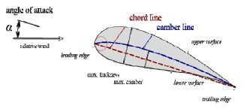
Gambar 2.1. Bagian-bagian airfoil ^{[7]}.

Untuk airfoil NACA telah dikeluarkan standar data beserta karakteristik aerodinamikanya yang dinyatakan dalam bentuk serial number yang terdiri dari 4 digit, yang mana setiap digitnya mempunyai arti sebagai berikut:
- Angka pertama: menunjukkan harga maksimum chamber dalam persentase terhadap chord.
- Angka kedua: menunjukkan lokasi dari maksimum chamber dalam persepuluh chord.
- Dua angka terakhir: menunjukkan maksimum thickness dalam persentase chord.

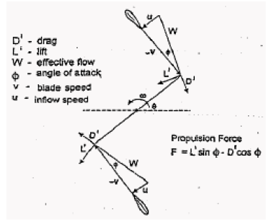
Gambar 2.2. Aliran gaya pada airfoil ^{[1]}
Dimana:
D adalah gaya drag
L adalah gaya lift
W adalah kecepatan relatif
v adalah kecepatan keliling sudu
u adalah kecepatan aliran fluida
α adalah sudut serang terhadap sudu.

2.1.3. Turbin Helik
Turbin helik adalah turbin yang mengubah energi kinetik yang dihasilkan oleh arus menjadi energi mekanis/gerak putar, jenis turbin ini baru dikembangkan pada tahun 1995 ^{[1]}, ditunjukkan pada Gambar 3.

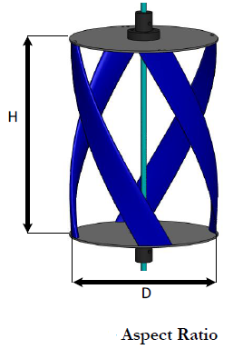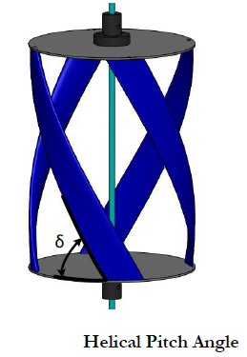
Gambar 2.3. Turbin helik dengan empat sudu ^{[30]}

2.2. Perhitungan Turbin Helik
2.2.1. Soliditas (σ),
Adalah perbandingan antara luasan turbin terhadap diameternya.

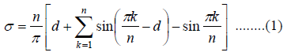
Atau,
σ = $\frac{B.c}{π.D}$

Dimana:
n atau B adalah jumlah sudu
d adalah setengah chord per jari-jari terhadap sumbu rotasi (rad)
c adalah panjang chord
D adalah diameter Turbin

2.2.2. Torsi
Untuk menghitung torsi pada turbin helik dapat dihat pada Gambar 2.2. Dimana kecepatan relatif (W) merupakan jumlah dari vektor kecepatan air (u) dan vektor kecepatan sudu (v).
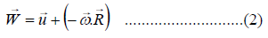
Angel of attack (sudut serang sudu) adalah sudut antara vektor kecepatan relatif dan vektor kecepatan sudu. Pertimbangan-pertimbangan geometris, kecepatan relatif dan angel of attack (α) dihitung sebagai berikut ^{[8]}:
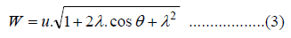
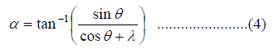
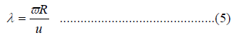
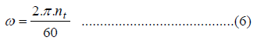
Dimana:
W adalah kecepatan relatif (m/s)
u adalah kecepatan air (m/s)
v adalah kecepatan sudu (m/s)
λ adalah tip speed ratio (TSR)
R adalah jari-jari turbin (m)
ω adalah kecepatan sudut (rad/s)
n_{t} adalah putaran turbin (rpm)

Gaya aerodinamis yang dihasilkan adalah gaya lifl (L) dan gaya drag (D), dimana gaya lift dan gaya drag dapat dihitung menggunakan persamaan sebagai berikut:
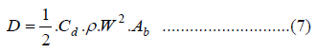
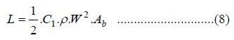
Dimana:
C_{l} adalah koefisian lift
C_{d} adalah koefisien drag
W adalah resultan vektor kecepatan (m/s)
ρ adalah massa jenis air (kg/m³)
A_{b} adalah luas penampang sudu (m²)
Pada Gambar 2. Dengan memproyeksikan gaya lift dan drag sebagai gaya yang tegak lurus terhadap lengan (jari-jari), maka selanjutnya dapat diketahui nilai torsi (T) dengan menggunakan persamaan sebagai berikut:
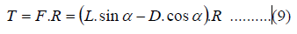
Dimana:
T adalah torsi (Nm)
F adalah gaya tegak lurus terhadap lengan (N)
R adalah jari-jari turbin (m)
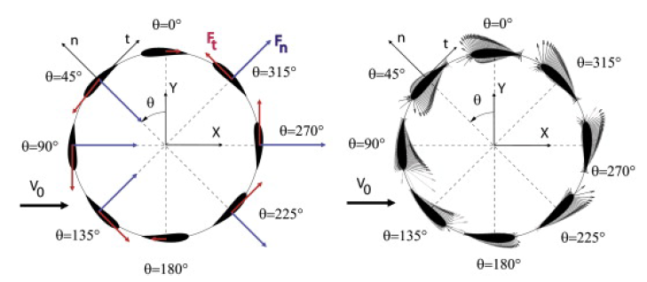
Gambar 2.4. Skema Gaya dan Vector Tekanan pada Airofoil Turbin Aliran Melintang ^{[28]}

2.2.3. Daya
Untuk mengetahui daya masukan/daya air dapat diperoleh dengan:
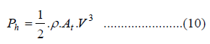
Dimana:
P_{h} adalah daya air
ρ adalah massa jenis air (kg/m³)
A_{t} adalah luas penampang turbin (m²)
Untuk mengetahui daya keluaran yang dihasilkan turbin diperoleh dengan:
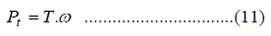
Dimana:
P_{t} adalah daya turbin (Watt)
T adalah torsi (Nm)
ω adalah kecepatan sudut turbin (rad/s)
Efisiensi turbin diperoleh dengan:
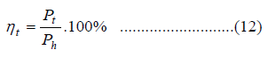

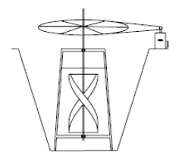
Gambar 2.5. Skema Bagan Pengujian

